南京邮电大学

毕 业 设 计（论 文）

|  |  |
| --- | --- |
| 题 目 | 《计算机组成与结构》在线考试系统 |
| 专 业 | 软件工程（与NIIT合作嵌入式培养） |
| 学生姓名 | 邱雪 |
| 班级学号 | B15041303 |
| 指导教师 | 李凌燕 |
| 指导单位 | 计算机学院、软件学院、  网络空间安全学院（大数据研究院） |

日期： 2019年 3月 11日 至 2019年 6月 14日毕业设计（论文）原创性声明

本人郑重声明：所提交的毕业设计（论文），是本人在导师指导下，独立进行研究工作所取得的成果。除文中已注明引用的内容外，本毕业设计（论文）不包含任何其他个人或集体已经发表或撰写过的作品成果。对本研究做出过重要贡献的个人和集体，均已在文中以明确方式标明并表示了谢意。

论文作者签名：

日期： 年 月 日

摘 要

世界各国都对教育的发展给予了很大的关注，而考试作为现代化教育和教学领域中的重要组成部分，其发展不可忽视。随着信息技术与网络技术的快速发展，在线考试系统得到越来越广泛的应用。

本系统使用JSP技术和数据库共同实现网页的设计以及逻辑的实现，其中使用HTML和CSS实现了用户页面展示部分，使用JavaScript和Java实现逻辑部分，并以Tomcat v9.0作为服务器，以SQL Server Management Studio 2012作为数据库,以JDBC连接数据库作为连接技术。本系统主要面向三种类型的用户：管理员、教师以及学生。针对管理员，主要有管理学生和教师信息功能、修改自身信息等功能；针对教师，主要有管理不同题型功能、查看学生的考试状态以及考试分数功能、批阅主观题功能、修改自身信息等功能；针对学生，主要有系统生成随机试卷并倒计时功能、自动批阅客观题功能、查看答题情况与解析功能、查询成绩功能、修改自身信息等功能。

实践结果表明，《计算机组成与结构》在线考试系统的应用能够减少教务管理人员和教师的工作量，批阅试卷的错误率得到降低，据学生反映，通过测试完立即查看答案与解析能够高效的掌握理论知识点，线上考试相比去教师集中考试更自由、更高效。

关键词：在线考试；JSP；SQL Server；JavaScript；Java；

# ABSTRACT

□□×××××××××*（内容采用小四号Times New Roman字体）*

**Key words：examOnline**；JSP；SQL Server；

目 录

第一章绪论

1.1课题背景

1.2研究意义

1.3国内外研究现状

1.4本文组织结构

第二章 相关技术及运行环境

2.1 JSP技术

2.1.1 HTML、CSS、JavaScript语言

2.1.2 HTTP技术

2.1.3 session技术

2.1.4 Servlet技术

2.1.5 JavaBean组件技术

2.2 Java技术

2.2.1 JRE

2.1.2 JDK

2.3 SQL技术

2.4 JDBC连接技术

2.5 Tomcat服务器

第三章 需求分析

3.1功能性需求分析

3.2非功能性需求分析

3.3系统环境需求分析

第四章系统设计

4.1系统概要设计

4.1.1管理员模块

4.1.2教师模块

4.1.3学生模块

4.2系统详细设计

4.2.1管理员模块

4.2.2教师模块

4.2.3学生模块

4.3数据库设计

4.4表单设计及验证

1. 系统实现

5.1公共功能模块

5.1.1登录功能

5.1.2修改信息功能

5.2系统管理员模块

5.2.1信息管理

5.3系统教师模块

5.3.1试题管理

5.3.2成绩管理

5.4系统学生模块

5.4.1参加考试

5.4.2自动评阅

5.4.3查看成绩

第六章系统测试与优化

6.1系统测试

6.2系统优化

结束语

致谢

参考文献

附录

第一章 绪论

1.1课题背景

世界各国对教育的发展给予了前所未有的关注，都试图在未来的信息社会中让教育处于一个优势的位置，从而走在社会发展的前列，为此许多国家都把信息技术应用于教育，作为民族发展的重要推动力。目前，考试是现代化教育和教学领域中非常重要的组成部分，国家及教育部门针对教育的发展给予了大力支持，信息化教育也得到了广泛的推广和应用。在这种发展背景下，网上在线考试系统以其快捷方便的巨大优势得到迅速发展和普遍运用。

1.2研究意义

《计算机组成与结构》课程是计算机专业非常重要的一门专业基础课，设计并实现一个该课程的在线考试系统，既方便教师的教学和管理，也方便了学生学习。具体来说，有如下几大好处：一、在线考试可以实现无纸化考试，解决了出卷工作量大、印刷成本高等问题；二、针对统计考生可参与考试时间问题，学生只要在规定时间内选择一个空闲时间就可以完成考试，这不仅减轻了教务人员繁重的考务工作，还方便了学生；三、学生考试完成后就可以生成一个成绩，对于不懂的、错误的试题，学生可以立即查看解析，进行知识点的查漏补缺；四、教师不用修改全部试卷，客观题由系统自动批阅，这有助于减少教师的工作量和降低试卷批阅的错误率；五、教师还可以很方便的查看选择该门课程的学生的考试情况及考试分数段情况，这有助于提高老师的工作效率。总体来说，设计并实现《计算机组成与结构》在线考试系统尤为必要，借助线上考试系统能减少大量人力、物力、财力的消耗。

1.3国内外研究现状

国外在线教育及相应的考试测试系统大约出现在90年代初。随着互联网技术的日益先进，更多高性能、低成本的在线教学系统得以开发与推广。在美国，像TOFEL、GRE（美国研究生入学考试）等考试，Sisco、Microsoft等大公司的国际认证考试，如MSCE（微软系统工程师认证考试），这些考试系统每年都有大批的参与者；美国的Novell公司在1991年应用了CAT进行认证考试，考试的人数以百万计数；在1993年，美国开始在研究生入学考试中采用网络在线考试，同时还面向全国推出了“高级就业计算机科学考试”、“计算机文化考试”以及“专业领域考试”，这些考试都基于网络考试系统；除此之外，Nanyang Technological University也是相当成熟和规范的网络教育的范例。在澳大利亚国家，公共资源管理局在1995年建立了“澳大利亚教育网”，该网络包括了全部高等院校，而且还覆盖了澳大利亚所有的中小学。在英国，由计算机协会BCS和IDPM分别组织了计算机考试，并普及到英联邦及其他国家；英国Derby大学运用网络远程教育技术实现了在以色列的本科学历教育。在线考试作为网上远程教育的重要组成部分和发展分支，已经在国外的一些发达国家得到蓬勃发展，特别是Internet业务的普及，构筑高性能、低成本的计算机网络化在线考试，从技术条件和经济条件上已经成熟。

在国内，考试系统起步较晚，但发展也比较迅速。我国绝大多数考试还是传统的纸质考试方式为主，在这种方式下，组织一次考试要经过出卷、学生答卷、阅卷等工序，这种方式还容易出错，并且工作量非常大。在最近几年，随着国外技术的引入和国内信息技术的日臻成熟，各高校也纷纷推出了自己的网络教学平台，比如上海交通大学的网络考试平台，比如北京师范大学的网络教学平台，比如知名的中国大学MOOC网也可以进行学习、考试和教师交流等。除此之外，浙江大学、杭州电子科技大学等高等院校教师在试题库建设方面都做了大量的研究，许多高校和企业也投入了大量的人力和物力到课程的试题库研究中，在试题库的模型建立、框架结构和选题算法上都获得了进展，并取得了一定的成果。

1.4本文组织结构

本文主要介绍了《计算机组成与结构》在线考试系统的设计与实现，该系统基于JSP和SQL数据库完成了系统的实现。其逻辑部分主要使用JavaScript来处理，Java主要负责与数据库交互。该系统的组织结构如下：

第一章主要介绍了研究本系统的背景以及意义所在，除此外还介绍了该课题研究在国内外的发展状况。

第二章主要是介绍本系统中用到的一些相关技术，包括开发工具，依赖环境，用到的各种开发语言。在文中简单一一介绍了这些技术、工具、开发语言的发展、用途等。

第三章主要是对本系统的一些功能性和非功能性的需求分析，以及该系统的可行性分析。

第四章首先简单分析了该系统所具有的功能，以及详细分析了这些功能的具体流程、逻辑等，还分析了本系统对数据库的设计。

第五章以模块划分的方式对每个模块的实现进行了详细说明。

第六章是对本系统成果的测试与优化的介绍。

1. 相关技术

2.1 JSP技术

随着因特网和电子商务的普遍应用，各种动态网页语言陆续诞生。所谓动态网页语言，它是指编写动态网页相关程序的计算机高级语言，动态网页即像网页URL以.aspx、.asp、.jsp、.php、.perl、.cgi等形式为后缀，最常用的动态网页语言有ASP（Active Server Page）、JSP（Java Server Pages）、PHP（HyperText PreProcessor）[1]。

JSP是近几年来发展很迅速且十分引人注目的Web应用开发技术之一，它由Sun公司倡导、众多业界领先公司参与制定，在JavaBean与JavaServlet的支持下，其开发的程序只要通过Web浏览器就可以很方便的访问到。JSP是运行在服务器的一种脚本语言，本系统在Tomcat服务器上运行。在本系统中，JSP文件中同时结合了HTML语言和Java语言，其中Java代码用“<%”和“%>”来标识。JSP将Java语言的跨平台和开放性、Servlet的强大功能与HTML以及脚本语言等简单易用的元素结合起来，解决了过去Web开发技术存在的各种不足和局限。

JSP转换成Servlet的流程如图2.1所示。

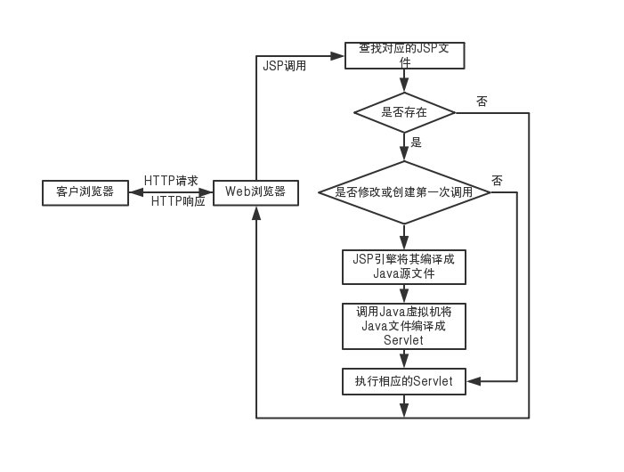

图2.1-1 JSP响应流程图

当JSP文件第一次被请求时，JSP引擎首先把该JSP文件转换成一个Java源文件。如果转换过程中发现JSP有任何语法错误，转换过程将被中断，并向服务器端和客户端输出错误信息；如果转换成功，JSP引擎调用Java虚拟机的 javac程序把该Java文件的源文件编译成相应的class文件，该class文件也就是一个Servlet程序，然后创建一个该servlet的实例，提供服务相应用户的请求[2]。

2.1.1 HTML、CSS、JavaScript语言

在本系统中，JSP页面结合了HTML和Java。HTML（HyperLink Text Markup Language）是构成Web世界的一砖一瓦，它定义了网页内容的含义和结构。HTML中又引用了CSS和JavaScript来美化界面和处理网页。在本系统中，我使用了许多语义化标签来定义这个系统的内容，在页面呈现上，我使用了div布局和flex布局来美化页，我又用到JavaScript来操作HTML元素，以处理和用户的交互。比如像这个系统中的许多表单验证问题，在前端用JavaScript来处理用户的输入；在需要动态修改页面结构或内容的时候，就用JavaScript来动态获取或者是生成HTML元素。以下是对HTML、CSS、JavaScript的详细介绍。

在1989年，英国物理学家蒂姆.伯纳斯-李发明了万维网，1990年他在瑞士CERN（欧洲核子研究中心)工作期间编写了第一个网页浏览器[3][4]，这时他使用的就是简陋版的HTML，在1991年10月，首次公开18个HTML标签。直到1995年11月，发布了HTML2.0。自1996年起，HTML规范一直由W3C（万维网联盟）维护。直到现在，HTML有了30年的发展历史，HTML也发展到了HTML5.0，现在有各种语义化标签比如header、aside、main、nav、footer、article、section等语义化标签来标注网页的结构和各个模块的内容。HTML5中还有许多新标签，比如SVG（可缩放矢量图形）、canvas（绘图）、audio（音频）、video（视频）等新标签。

而CSS的发展起源于1994年，哈肯.维姆莱提出了CSS的最初建议。伯特波斯当时正在设计一个叫做“Argo”的浏览器，于是他们决定一起合作研究CSS。在1997年初，W3C（万维网联盟）组织组织了专门管CSS的工作组，负责人是克里斯-李雷。在这25年间，CSS一直在不断的发展，现在CSS不仅能美化界面，还能做出动画、过渡等一系列的效果。直到现在，CSS已经发展到CSS3，除了CSS，一些处理样式的周边工具也陆续出世，如LESS、SASS等。

在1994年12月，Netscape（网景）公司发现，Navigator浏览器需要一种可以嵌入网页的脚本语言，用来控制浏览器的行为。这一年，正逢Sun公司的Java问世，Netscape公司决定与Sun公司合作，浏览器支持嵌入Java小程序，但是浏览器不需要这么“重”的语言，于是在第二年Netscape公司雇佣了程序员Brendan Eich来开发这种脚本语言，在1995年12月，两家公司达成协议将这门语言叫做JavaScript。在1996年11月，Netscape公司将JavaScrit提交给国际标准化组织ECMA（European Computer Manufacturers Association），其标准版是ECMAScript[5][6]。

JavaScript和Java是两种不一样的语言，但是它们之间存在联系。JavaScript的基本语法和对象体系，是模仿Java而设计的。但是，JavaScript没有采用Java的静态类型。基本上，JavaScript这个名字的原意是“很像Java的脚本语言”。在JavaScript语言中，函数是一种独立的数据类型，以及采用基于原型对象（prototype）的继承链。这是它与Java语法最大的两点区别。另外，Java语言需要编译，而JavaScript语言则是运行时由解释器直接执行。总之，JavaScript的原始设计目标是一种小型的、简单的动态语言，与Java有足够的相似性，使得使用者（尤其是Java程序员）可以快速上手。

2.1.2 HTTP技术

HTTP（HyperText Transform Protocol）意为超文本传输协议，它是一种用于分布式、协作式和超媒体（HTML）信息系统的应用层协议。HTTP的发展是由蒂姆.伯纳斯.李于1989年在CERN（欧洲核子研究组织）所发起，HTTP的标准由W3C（万维网联盟）和互联网工程任务组进行协调的。HTTP被设计用于Web浏览器和Web服务器之间的通信，遵循经典的客户端-服务端模型，即客户端打开一个连接以发出请求，然后等待服务器响应。HTTP一个最大的特点就是无状态，即服务器不会在两个请求之间保留任何数据，这意味着服务器可以孤立的理解每个请求消息。

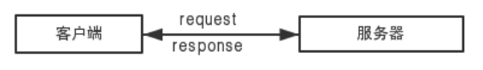

2.1.3 session技术

由于HTTP是无状态的，在同一个连接中，两个执行成功的请求之间是没有关系的。这就带来了一个问题，用户没有办法在同一个网站中进行连续的交互。比如在本系统中，学生登录上了考试系统，但由于HTTP遵循的是无状态协议，当学生再执行其他操作比如修改信息、参加考试等时，浏览器无法知道这是哪一个用户在执行这些操作，所以在本系统中，引入了JSP的内置会话对象session。 session对象是java.servlet.http.HttpSession类的子类对象，它表示当前的用户的会话信息，是用于保存请求和响应过程中需要传递的数据信息。用session可以使服务器和客户端之间的连接一直保持下去。但是在一定时间内，如果客户端不向服务器发出应答请求，系统默认在30min内，session对象会自动消失。但在Tomcat的web.xml配置文件中，可以修改session的失效时间[7]。

2.1.4 Servlet技术

Servlet[8]是1997年由Sun公司和其他几个公司所提出的一项技术。它是使用Java语言编写的服务器端程序，运行在服务器端，它由Servlet容器所管理，能够接受客户端的请求并产生响应。Servlet通常被部署到容器中，由容器连接到Web服务器，当客户端发出请求时，Web服务器将请求传递给Servlet容器，容器调用相应的Servlet。Servlet能够动态的生成Web页面，与其他的动态网页编程技术相比，它具有高效性、可移植性、方便性等特点，而且Servlet功能强大，容易使用，能够节省开发的投资成本。

Servlet没有main方法，不能独立运行，它必须被部署到Servlet容器中，由容器来实例化和调用 Servlet的方法（如doGet()和doPost()），Servlet容器在Servlet的生命周期内包容和管理Servlet。在JSP技术 推出后，管理和运行Servlet/JSP的容器也称为Web容器。

Servlet最常见的用途就是扩展Web服务器，即每次当请求到达服务器时，Servlet负责对请求做出相应响应。Servlet最常见的功能如下：

·基于客户端的响应，给客户端生成并返回一个包含动态内容的HTML页面。

·可生成一个HTML页面，并将其嵌入到一个现有的HTML页面中。

·能够在其内部调用其他的Java资源并与多种数据库进行交互。

·可同时与多个客户端进行连接，包括接收多个客户端的输入信息并将结果返回给多个客户端。

·对特殊的处理采用MIME类型过滤数据。

2.1.5 JavaBean组件技术

在实际的开发过程中，出现重复的代码或者段落是在所难免的，此时就会大大降低程序的可重用性并且浪费时间。而使用JavaBean技术这个问题就会迎刃而解。JavaBean[9]组件可以将Java代码和JSP页面分离，在JSP页面中主要用于封装页面的逻辑代码，其具有以下几个优点：

·实现代码的重复利用。

·易编写、易维护、易使用。

·可压缩在jar文件中，以更小的体积在网络中应用。

·完全是Java语言编写。

编写JavaBean就相当于编写一个Java类，如果类的成员变量名字是xxx，那么在类中可以使用getXXX()和setXXX()来更改或者获取成员变量的值。在JSP页面使用JavaBean的时候，就使用<jsp:useBean>标签来引用JavaBean，其中scope属性可以用来设置JavaBean对象的生存周期范围和使用范围。scope的可选值包括page、request、session和application，默认为page。

当scope为page时，客户端每次请求访问时都会创建一个JavaBean对象，当客户端执行完当前页面的文件后，JavaBean对象结束生命。并且在page范围内，每次访问页面文件都会生成新的JavaBean对象。

当scope为request时，JavaBean将存在于整个request生命周期中。通过request可以用getParameter来获取表单中的数据信息，它的存取范围除了page外，还包括<jsp:include>和<jsp:forward>包含的网页。

当scope为session时，JavaBean将存在于整个session的生命周期内，当用户使用浏览器访问某个网页时，就创建了一个代表该链接的session对象，同一个session中的文件将共享这个JavaBean对象。当重新打开新的浏览器时，就会开始一个新的session，每个session中拥有各自的JavaBean对象。

当scope为application时，JavaBean对象将存在于整个主机或虚拟主机的生命周期内。如果服务器不重新启动，其会一直存放在内存中，随时处理客户端的请求，直到服务器关闭，其在内存中占用的资源才会被释放。在此期间，服务器会创建源对象的一个同步复制。

2.2 Java语言

Java语言是由Sun公司的成员詹姆斯.高斯林等人开发，在1994年，Java 1.0a版本开始提供下载，但Java的第一次公布是在1995年3月的SunWorld大会上进行，这个发布和Netscape公司的惊人发布一起进行，Sun宣布Netscape将在其浏览器中包含对Java的支持。1996年1月，Sun公司成立了Java业务集团，专门开发Java技术。在流行几年后，其因“厚重”地位被逐渐侵蚀，但在万维网的服务器和手持设备上，Java变得更加流行。很多网站在后端使用JSP和其他的Java技术。

当前Java提供三个版本：Java EE（Java平台企业版）、Java SE（Java平台标准版）、Java SE（Java平台微型版）。其主要特点有：一、面向对象，即利用类的封装性、继承性和多态性等特性，软件开发者在设计软件的时候可以使用自定义的类型和关联操作，并且程序代码只要编译一次，便可以不断地重复利用起来，同时它也实现了程序上的简洁性和便于维护性；二、与平台无关，即Java语言编写的程序可以在编译后不用经过任何更改，就能在任何硬件设备条件下运行，这个特性称之为“一次编译，到处运行”；三、稳定性和安全性，即Java的运行环境保证了Java代码具有稳定的语言特性；四、动态特性，即可以在分布坏境中动态的维护应用程序，保障了支持类库之间的一致性；五、自动垃圾回收，即对象的创建和放置都是在存储器堆栈上面进行的，当一个对象没有任何引用的时候，Java的自动垃圾收集机制就会发挥作用，自动删除这个对象所占用的空间。

2.2.1 JRE

JRE（Java Runtime Environment）也是由太阳微系统所研发的一个软件，JRE可以让计算机系统运行Java应用程序，所以称之为Java运行环境。执行Java应用程序必须安装JRE，JRE包括Java虚拟机（Java Virtual Machine，JVM），以及Java平台核心类和基础Java平台库[10]。

2.2.2 JDK

JDK（Java Development Kit）是太阳微系统针对Java开发人员发布的免费软件开发工具包（SDK，SoftWare development Kit），自从Java推出以来，JDK已经成为最广泛的Java SDK。作为Java语言的SDK，普通用户并不需要安装JDK来运行Java程序，而他们只需要安装JRE即可，但程序开发者必须安装JDK来编译、调试程序。

JDK中包含了一系列用于Java开发的组件，如javac（编译器，将后缀名为.java的源代码编译成.class的字节码）、（java:运行工具，运行.class字节码）、jar（打包工具，将相关的类文件打包成一个文件）、jdb debugger（调试工具）等。当然它还有很多其他的组件，这里不一一列举。JDK中还包含了完整的JRE，其包含了用于产品坏境的各类库，比如rt.jar。

2.3 SQL技术

为什么需要数据库？因为应用程序需要保存用户的信息。一个很简单的办法就是把用户数据写入文件，但随着应用程序的功能越来越复杂，数据量越来越大，通过读写文件中的数据就变得比较困难。所以数据库作为一种专门管理数据的软件就出现了。从本质上来讲，数据库就是由DBMS（database management system)管理的信息的集合，通常该集合可以保存很长时间。有了专门管理数据的软件，应用程序不需要自己管理数据，而是通过数据库软件提供的接口来读写数据。

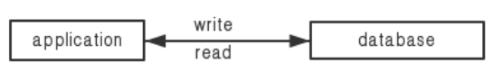

数据库按照数据结构来组织、存储和管理数据，一共有三种模型：层次模型（如图2.3.1）、网状模型（如图2.3.2）和关系模型（如图2.3.3），随着时间推移和市场竞争，最终，关系模型以其简单易理解占据了市场绝对份额。

目前，主流的关系数据库主要分为四大类：一、商用数据库，比如Oracle、SQL Server、DB2；二、开源数据库，比如MySQL；三、桌面数据库，比如微软的Access；四、嵌入式数据库，比如Sqlite。本系统使用的数据库是SQL Server。

什么是SQL？SQL（Structured Query Language）意为结构化查询语言，用来访问和操作数据库系统。SQL语句既可以查询数据库中的数据，也可以添加、更新和删除数据库中的数据，还可以对数据库进行管理和维护操作。不同的数据库，都支持SQL，这样，我们通过学习SQL这一种语言，就可以操作各种不同的数据库。总的来说，SQL语言定义了以下几种操作数据库的能力：

DDL:Data Definition Language,DDL允许用户定义数据，也就是创建表、删除表、修改表结构这些操作。通常，DDL由数据库管理员执行。

DML：Data Manipulation Language,DML为用户提供添加、删除、更新数据的能力，这些是应用程序对数据库的日常操作。

DQL：Data Query Language,DQL允许用户查询数据，这也是通常最频繁的数据库日常操作。

2.4 JDBC连接技术

Web应用中最重要的数据仓库就是数据库，JSP页面中可以通过JDBC（Java Database Connectivity）技术连接数据库，存取数据。JDBC是一组使用Java语言编写的，用于连接数据库的程序接口（API），通过JDBC技术，开发人员可以用纯Java语言和标准的SQL语句编写完整的数据库应用程序，并实现软件的跨平台。JDBC执行主要完成以下步骤：

1. 与数据库建立连接。
2. 向数据库发送SQL语句。
3. 处理发送的SQL语句。
4. 将处理的结果进行返回。

使用JDBC时不需要知道底层数据库的细节，JDBC操作不同数据库仅仅是链接方式的差异。一旦与数据库建立链接，就可以使用JDBC提供的API操作数据库了。应用程序使用JDBC操作数据库如图2.4。

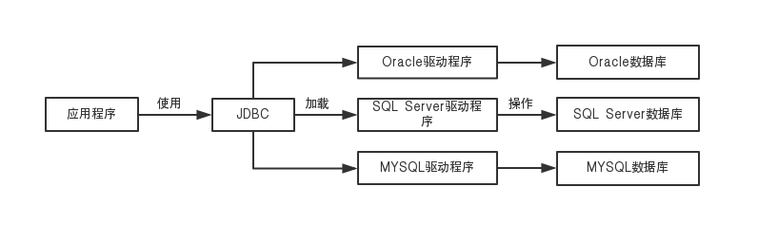

图2.4-1 应用程序使用JDBC操作数据库

使用JDBC连接数据库必须安装驱动程序，在本系统中，数据库驱动程序包类名为sqljdbc.jar。JDBC连接数据库并进行数据的存取过程如下：

1. 将某个数据库的驱动设置为String类型。

String dbDriver = "com.microsoft.sqlserver.jdbc.SQLServerDriver";

1. 加载数据库的驱动到Java虚拟机。

Class.forName(dbDriver);

1. 获取数据库连接。

String dbUrl = "jdbc:sqlserver://localhost:1433;DatabaseName=exam_online";

String dbUser = "qiu";

StringdbPwd = "1234";

Connection conn = DriverManager.getConnection(dbUrl, dbUser, dbPwd);

1. 创建Statement对象。

Statement stmt = conn.createStstement();

1. 执行SQL语句。

stmt.executeQuery();

stmt.executeUpdate();

2.5 Tomcat服务器

Tomcat是由Apache软件基金会的会员和其他志愿者开发与维护的，它实现了对Servlet和JSP的支持，提供了一个Jasper编译器用以将JSP编译成对应的Servlet，也提供了作为Web服务器的一些特有功能，如Tomcat管理和控制平台。Apache Tomcat包含了配置管理工具，也可以通过编辑web.xml文件来进行配置。

Tomcat作为JSP引擎，能够用来同一管理和运行Web应用程序。而安装了JSP引擎的计算机就算是Web服务器了，所以Tomcat并不是Web服务器，而只是作为JSP引擎。

1. 需求分析

3.1功能性需求分析

在现如今社会，每个人不管在教育阶段还是工作阶段，都需要大大小小的不同类型的考试，但传统的纸质考试在这个互联网发展迅速的社会，就显露出了效率低、消耗大量人力、组织麻烦等一系列的弊端。《计算机组成与结构》这门课程是大学生学习计算机的一门十分重要的基础课，而其知识点遍布广、内容多，设计与实现该门课程的在线考试系统显示十分必要。本系统旨在为大学生的《计算机组成与结构》这门课程带来便利。

结合现如今的考试状况，本系统应具备如下功能：

1. 用户类别：本系统一共分为三种类型的用户，分别为管理员、教师和学生，只有拥有账户的用户才可以使用该用户；
2. 权限管理：针对不同类别的用户，供他们使用的系统权限也不一样。对于管理员，其可以修改自身信息，添加、修改、删除教师和用户的信息；对于教师，其可以修改自身信息，添加、修改、删除不同的题型（包括选择题、判断题、不同分值的简答题），批阅试卷和查看学生成绩；对于学生，他们可以修改自身信息，参加考试，查看试卷答题情况与解析；
3. 试卷生成：学生进入考试，系统自动生成试卷；
4. 随机试卷：针对不同的学生，其拿到的试卷内容是不一样的；
5. 计时：学生在答题时，如果用时超过系统规定时间，那么系统主动提交试卷，考生将不能再答题；
6. 评阅：当提交试卷后，系统应立即统计出客观题的分数，主观题由教师评阅；
7. 查询：学生和教师都应能查看到考生的考试情况。

3.2非功能性需求分析

非功能性需求是需求的一个重要组成部分，它影响了系统的架构设计，需要开发人员重点关注。具体来说，该系统应该具备如下要求：

1. 对系统用户的各种合理、不合理的操作都做出及时的响应的处理，在前端应该能验证用户和网页的各种交互，在后端，应具有正常的逻辑操作和处理异常的能力。
2. 展示给用户的界面应该尽可能的简单、易用，使用户交互时能一目了然。
3. 系统的响应时间应该尽可能的短，像图片应该压缩，请求的次数应该尽可能的少，当响应时间过长时，也应该有一定的提示，以免让用户做了多余的操作，而发起多个请求等事件。
4. 在网络环境差的条件下保证系统的可用性。
5. 不同的用户具有不同的身份和权限，需要在用户身份真实可信的前提下，提供可信的授权管理服务，保护数据不被非法/越权访问和篡改，要确保数据的机密性和完整性。
6. 该系统应具有良好的结构，应便于修改与维护。

3.3系统环境需求分析

本在线考试系统的硬件环境如图3.3-1。

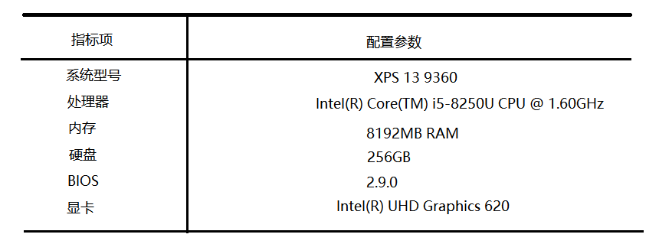

图3.3-1 硬件环境表

本在线考试系统的硬件环境如图3.3-2。

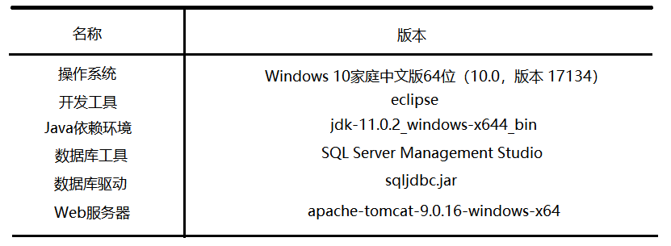

图3.3-2 软件环境表

1. 系统设计

4.1系统概要设计

本文从全局的角度将该系统分为三个模块，包括管理员、教师和学生，这是因为这三个模块的功能基本独立，每个模块的用户具有不同的权限，也就是拥有不同的功能。在这一小节，本文将从三个不同的模块来一一介绍各自的功能。

4.1.1管理员模块

作为该在线考试系统的管理员，其主要权限是对信息的管理。管理员登录上该系统之后，能够修改自己的信息，比如密码、姓名等字段；管理员还能够管理用户的信息，包括对学生、教师这两大类用户的信息管理，像添加、修改、删除用户的操作；当管理员点击修改用户的信息时，跳出的表单已经填写好了点击的那个用户的所有在数据库中已经存在的信息；当管理员点击添加用户时，表单能根据在教师页还是学生页跳出具有相应字段的表单，并且表单内容为空；当管理员点击删除用户时，系统会提示用户是否确认删除。

管理员的用例图如图4.1-1。

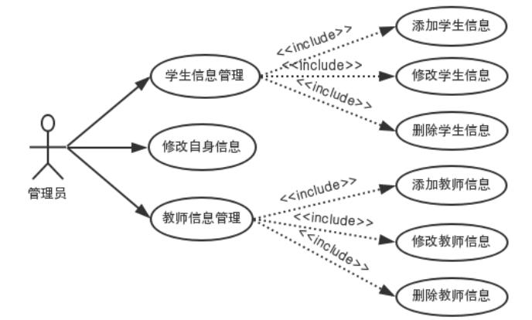

图4.1-1 系统管理员用例图

4.1.2 教师模块

对于教师，当教师登录上系统之后，也可以修改自身信息，包括密码、等级、姓名等字段；教师还可以对选择题、判断题、简答题(有5分值、10分值和15分值三种）进行添加、修改和删除操作；同样的，当用户点击修改时，系统会判断题型及对应的题目信息，同时，填写表单内容将默认为点击的题的相关题目信息的内容；当用户点击添加试题时，系统会判断用户当前所在页面的题型，然后填写相应信息提交后就更新到相应的表中去；当用户点击删除时，系统会提示用户是否删除信息；对于主观题这类，目前还需要教师去评阅；教师还可以根据班级或者分数段来查看考生的考试情况。

教师的用例图如图4.1-2。

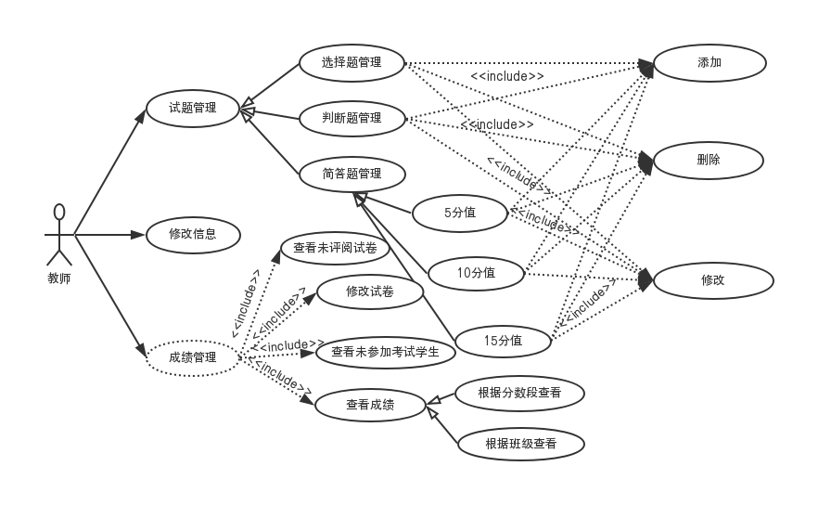

图4.1-2 教师用例图

4.1.3 学生模块

学生登录该系统后，可以修改自身信息，包括密码、班级、年级等字段；学生进入系统参加考试时，会提醒用户只有一次机会，并且有计时功能，如果学生在规定时间内还没有提交试卷，系统将自动提交；在生成试卷时，各个模块的分数和数量是固定的，但是题目从数据库中随机选择，选择题和判断题为随机的10题，简答题分为三种类型，5分值、10分值和15分值的，其数量分别为5道、2道和1道；在用户提交试卷或者系统自动交卷后，系统会生成一个结果试卷，结果试卷除了分配给学生的原始题目之外，还包括对客观题的评分，以及每道题中用户的答案、正确答案和解析；等待教师评阅完主观题后，用户就可以查看总分了。

学生的用例图如图4.1.3。

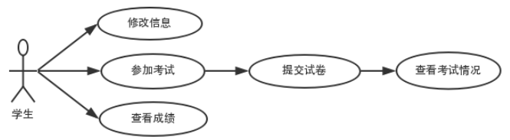

图4.1.3 学生用例图

4.2系统详细设计

在上一小节中，主要阐述了管理员、教师以及学生三个模块所具有的主要功能，并用用例图来呈现了每个模块的功能集合。在这一小节中，将会以流程图的方式来展现每个功能模块的具体实现逻辑。

4.2.1管理员模块

管理员模块包括管理员登录、修改信息，添加、修改、删除学生或者管理员的信息。接下来，将详细阐述每个功能模块的实现逻辑。

管理员登录流程图如图4.2-1。

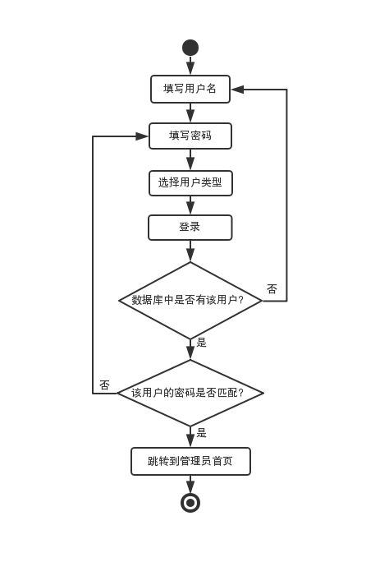

图4.2-1管理员登录流程图

管理员修改自身信息如图4.2-2。

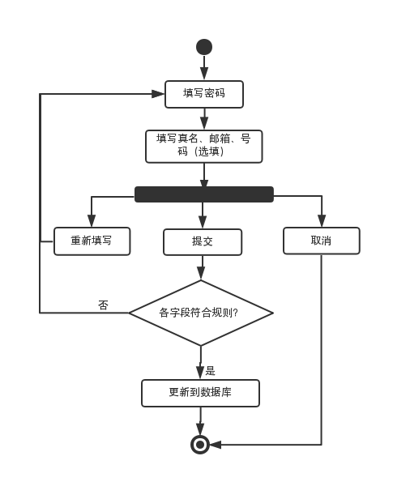

图4.2-2管理员修改自身信息活动图

修改学生信息

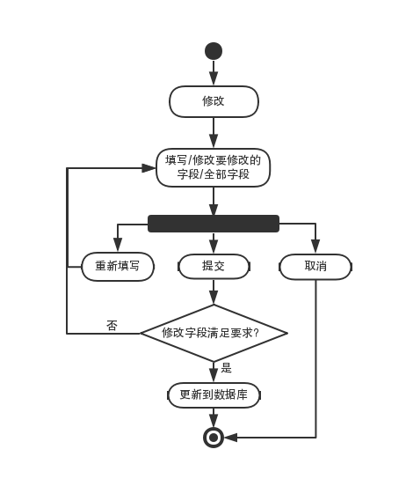结束语

*（三号、黑体、居中、与正文空一行）*

（内容采用小四号宋体，行距1.25倍）×××××××××××××××××××××××××××××××××××××××××××××××××××××××××××××××××××××××××××××××××××××××××××××××××××××××××××××××××××××××××××××××××××××××××××××××××××××××××××××××××××××××××××××××××

致 谢

*（三号、黑体、居中、致谢两字空两格、与正文空一行）*

（内容采用小四号宋体，行距1.25倍）×××××××××××××××××××××××××××××××××××××××××××××××××××××××××××××××××××××××××××××××××××××××××××××××××××××××××××××××××××××××××××××××××××××××××××××××××××××××××××××××××××××××××××××××

参考文献（三号、黑体、顶格）

[1] 百度百科：https://baike.baidu.com/item/动态网页语言.

[2] 范立锋，于合龙，孙丰伟.JSP程序设计[M].第二版.北京：人民邮电出版社，2013：1-4.

[3] McPherson,Stephanie,Sammartino.Tim Berners-Lee:Inventor of the World Wide Web.Twenty-First Century Books.2009.

[4] Quittner,Joshua,Network Designer Tim Berners-Lee.Time Magazine.1999-03-29[2010-05-17].

[5] Hamilton,Naomi.The A-Z of Programming Languages:JavaScript Computerworld.IDG.2008-07-31[2009-05-12].

[6] 阮一峰.JavaScript标准参考教程（alpha）[EB/OL].2014-05-28.https://wangdoc.com/javascript/

[7] 范立锋，于合龙，孙丰伟.JSP程序设计[M].第二版.北京：人民邮电出版社，2013：59-61.

[8] 范立锋，于合龙，孙丰伟.JSP程序设计[M].第二版.北京：人民邮电出版社，2013：70-78.

[9] 范立锋，于合龙，孙丰伟.JSP程序设计[M].第二版.北京：人民邮电出版社，2013：79-101.

[10] 什么是Java？为何需要Java？.www.java.com.[2018-04-11]（中文（中国大陆））.

[8] 张志祥.间断动力系统的随机扰动及其在守恒律方程中的应用[D].北京：北京大学数理学院,1998.

[9] World Health Organization.Factors regulating the immune response:report of WHO Scientific Group[R].Geneva:WHO,1970.

*（以上，如果需要两行的，第二行文字要位于序号的后边，与第一行文字对齐。中文的用五号宋体，外文的用五号Times New Roman字体。）*

附录X

*(采用三号字、黑体、顶格，与内容空一行，X表示A，B，C等)*

（小四号宋体，行距1.25倍）×××××××××××××××××××××××××××××××××××××××××××××××××××××××××××××××××××××××××××××××××××××××××××××××××××××××××××××××××××××××××××××××××××××××××××××××××××××××××××××××××××××××××××××××××